Cours 03/03/2025 – Dev
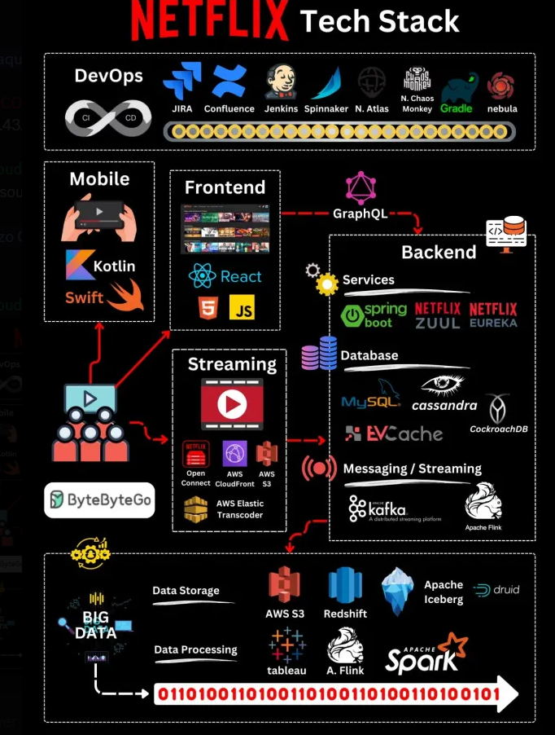

- Simplicité déclarative → moins de bugs, dev plus rapide
- Composants réutilisables → parfaits pour A/B tests massifs
- Virtual DOM performant → expérience fluide même sur TV
- SSR & Universal JS → pages rapides + bon SEO
- Flexibilité → intégration facile avec GraphQL & Node
- Écosystème solide → choix sûr à long terme

Cours :
- GITLAB RUNNER
- Gitlab pipeline
- Les types de runner
- Shared runner
- Specific runner
- Docker runner
- Pourquoi utiliser un runner Gitlab ?
- Les avantages d’avoir son propre runner
- Skiline vertivale et horizontalament
- Vertivale = améliorer la RAM et processeur
- Horizontale = en mettre plusieurs

Lien cours notions et TP Pratique :
https://daniween.notion.site/GitLab-Runner-26103d286a6180c89a7cd943c1bdcdfb

